VENTOS DO PASSADO: SÍTIOS ARQUEOLÓGICOS ENCONTRADOS EM LICENCIAMENTO DE PARQUE EÓLICO NA BAHIA.

Almir do Carmo Bezerra
Diretor-Presidente / ANX Engenharia e Arqueologia LTDA
Rua Antônio Curado, nº937, CEP: 50730-180, Recife-PE
anx@anxengearq.com.br , arqueologia@anxengearq.com.br
Palavras-chave: Licenciamento Ambiental, Arqueologia Preventiva, Arte Rupestre.
INTRODUÇÃO
Com o advento de grandes obras no Brasil, sobretudo, voltadas ao setor elétrico, observa-se um completo quadro evolutivo das pesquisas arqueológicas realizadas no nordeste. A grande maioria dos profissionais esteve primordialmente voltada ao desenvolvimento de pesquisas de cunho acadêmico.
Entretanto, essa realidade vem sendo modificada com a consolidação de leis voltadas à proteção do patrimônio arqueológico, notadamente o disposto na Resolução CONAMA 001/86 e nas Portarias SPHAN 07/88 e IPHAN 230/2002 que definem o escopo dos estudos arqueológicos a serem desenvolvidos nas diferentes fases do licenciamento ambiental.
Dentre os empreendimentos que mais demandam estudos arqueológicos atualmente, considerando a quantidade de portarias autorizativas emitidas pelo órgão fiscalizador o IPHAN (Instituto do Patrimônio Histórico e Artístico Nacional) nos últimos anos, encontram-se os parques eólicos. Estes empreendimentos tem alavancado uma grande quantidade de descobertas que remetem a pré-história do nosso povo.
OBJETIVOS
O objetivo deste artigo é propor algumas reflexões em torno do tema Arqueologia Preventiva nas áreas de implantação dos parques eólicos abordando um caso concreto evidenciado durante uma prospecção no estado da Bahia.
Além disso, Identificar e valorar o patrimônio arqueológico sujeito a impactos nas áreas de influência direta das obras de instalação dos Parques Eólicos; dilatar o conhecimento a respeito do processo de ocupação humana, abarcando desde manifestações materiais relacionadas às populações caçadoras-coletoras pré-coloniais até a estruturação das comunidades na atualidade, abarcando um espectro temporal de pelo menos 10 mil anos; Promover a socialização dos resultados junto à comunidade da área de influência do empreendimento.
MÉTODOS E RESULTADOS
Nos estados do Nordeste, sobretudo, Ceará, Rio Grande do Norte, Pernambuco e Bahia, tem-se observado uma grande quantidade de vestígios arqueológicos recuperados desde o advento da comercialização da energia eólica.
Tem-se observado que o estado da Bahia apresenta grande riqueza mineral com destaque para os depósitos de cromo, ferro, vanádio, zinco, chumbo, cobre, ouro, manganês, fosfato, argilas, rochas carbonáticas e rochas ornamentais. As rochas ornamentais, cuja extração se dá em blocos ou placas, envolvem tipos como granitos, mármores, quartzitos, ardósia, calcário laminado, silexito, conglomerado e arenitos, sendo encontradas em depósitos por todo o território baiano. Ao norte do Estado ocorrem rochas graníticas e uma grande variedade de mármores [1].
A sub-bacia do Rio Salitre está inserida na Bacia do São Francisco e apresenta uma sequência quase ininterrupta de abrigos e cavernas calcárias às margens desse rio. Levantamentos realizados desde o ano de 2006 vêm localizando sítios de arte rupestre e líticos às margens do mesmo. As intervenções na área incluem, além da localização e mapeamento, atividades de educação patrimonial desenvolvidas em povoados dos municípios de Umburanas e Ourolândia, onde os estudos encontram-se mais intensificados [2].
A sub-bacia do Salitre é especialmente rica em sítios de arte rupestre cujas características das pinturas incluem motivos diversos, tais como figurações astronômicas como a presença de representações de sóis e cometas, como é o caso dos sítios estudados por Borges (2009) em Umburanas. As cores das figurações astronômicas variam do vermelho, laranja, preto e branco. Sítios contendo geométricos e biomorfos predominam nas cores vermelha e amarela.
Durante a prospecção arqueológica de superfície na AID (Área de Impacto Direto) do Complexo Híbrido Ouro no município de Ourolândia-BA, empreendimento de responsabilidade da CPFL Renováveis, foram identificados vários sítios com arte rupestre. A área onde foi identificado o complexo de sítios arqueológicos com pinturas rupestres está situada na Serra da Babilônia próximo ao assentamento Novo Horizonte.
Portanto, a atividade de campo realizada na área correspondente ao Complexo Híbrido Ouro, na forma de caminhamento e abertura de sondagens auxiliou na compreensão da ocupação pretérita do espaço geoambiental que compreende as proximidades do atual município de Ourolândia, que contava apenas com 01 sítio no Cadastro Nacional de Sítios Arqueológicos – CNSA do IPHAN (Sítio Gruta do Veinho BA00599).
As informações adquiridas nesta área podem indicar quais eram as formas de sobrevivência, estratégias de ação, comunicação e expressão antrópica em períodos bem recuados. Denominamos os abrigos sob rocha de Complexo Arqueológico do Pinga (Pinga I, II, III, IV, V, VI e um painel que pode estar associado ao Pinga VI). Foram realizados os procedimentos de interpretação e registro desses achados na forma de documentação imagética e dados técnicos da área.
Abaixo, segue a tabela 01 com as coordenadas dos sítios encontrados.
TABELA 1 – Coordenadas do Complexo Arqueológico do Pinga
SÍTIO ARQUEOLÓGICO | COORDENADAS – UTM – SAD69
GROTA DO PINGA I | 24 L 258846 8787259
GROTA DO PINGA II | 24L 258836 8787254
GROTA DO PINGA III | 24 L 258822 8787258
GROTA DO PINGA IV | 24 L 258753 8787266
GROTA DO PINGA V | 24 L 258733 8787269
GROTA DO PINGA VI | 24 L 258645 8787265

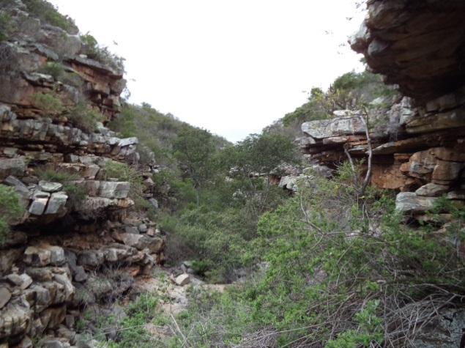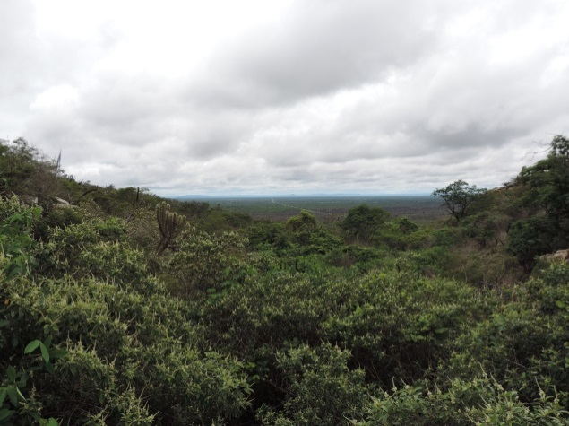
Fotos 01 e 02 – Visão geral do complexo arqueológico do Pinga.
Fonte: ANX Engenharia e Arqueologia, 2014
Em geral, observa-se um uso acentuado de pigmentos vermelho, laranja, amarelo, preto e branco para vários tipos de figuras. Algumas manchas gráficas apresentam motivos relacionados a tradição Agreste, outras a tradição Nordeste e aparecem até testemunhos da tradição São Francisco com antropomorfos e zoomorfos. Muitos motivos são pintados com traços firmes e pigmentos escuros contrastando com o fundo rochoso.
Na Grota do Pinga VI, talvez seja o abrigo com maior complexidade e variabilidade de pinturas do complexo, observam-se expressões dos mais bem elaborados princípios técnicos da tradição Nordeste, por exemplo. Especialmente as dinâmicas figuras humanas formando algumas vezes grupos isolados (vide fotos 03 e 04).
Segundo Etchevarne [3], é na Tradição Nordeste de pintura rupestre que se observa predominantemente a presença de figuras animais e humanas, formando conjuntos de grande expressividade narrativa, riqueza cênica e traços bem elaborados.
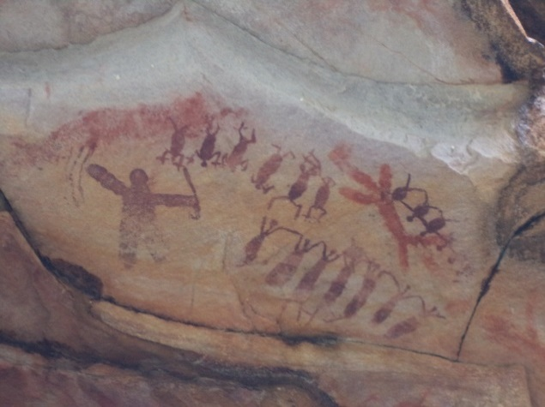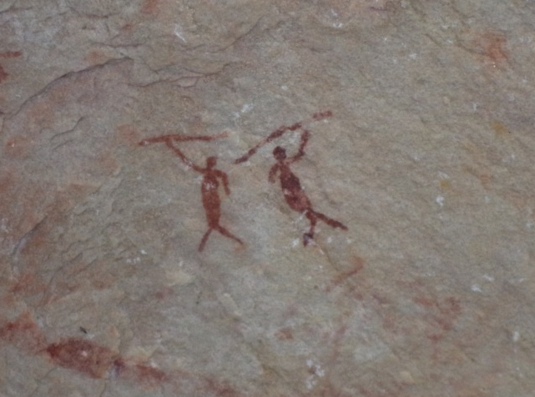
Fotos 03 e 04 – Grota do Pinga VI.
Fonte: ANX Engenharia e Arqueologia, 2013.
Os motivos da Tradição Agreste, definidas como figuras de motivos antropomorfos e zoomorfos, geralmente agrupados ou isolados, não compondo cenas com ações reconhecíveis [3], aparecem praticamente em todos os paredões dos abrigos com motivos geométricos simples ou elaborados (vide fotos 76 e 77).
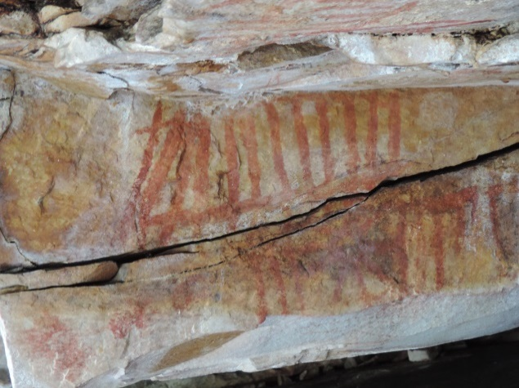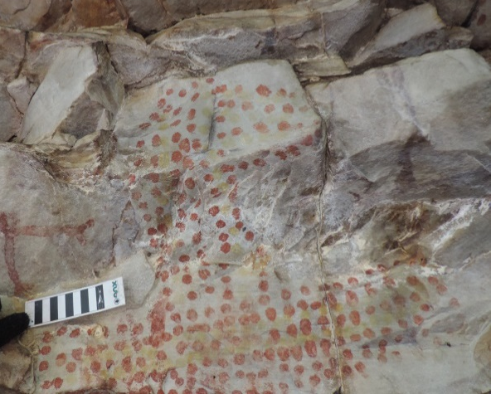
Fotos 05 e 06 – Toca do Pinga I e V (da esquerda para direita).
Fonte: ANX Engenharia e Arqueologia, 2014.

Os grafismos da Tradição São Francisco aparecem mais timidamente em alguns abrigos, porém,não menos notáveis.
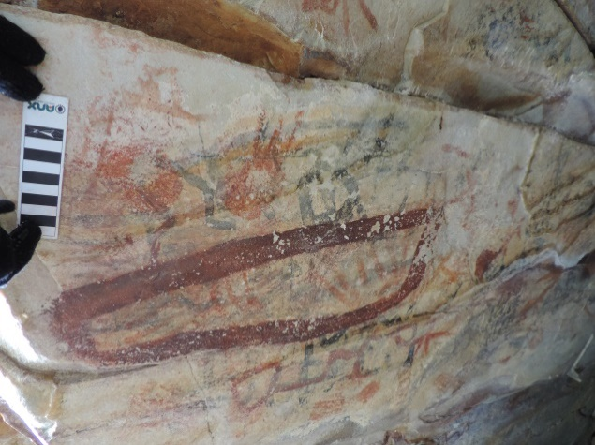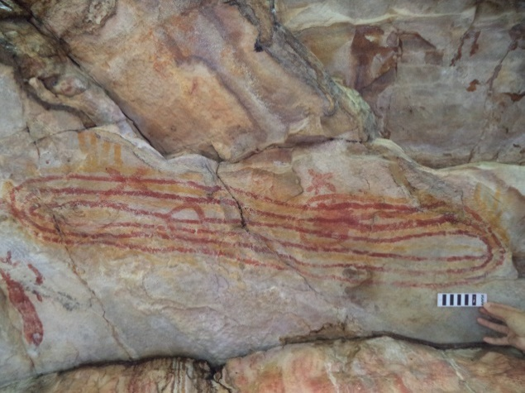
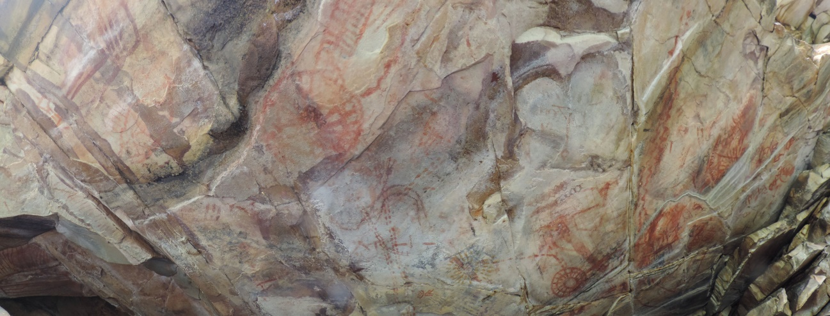
Fotos 07 a 09 – Sítios Grota do Pinga III e V.
Fonte: ANX Engenharia e Arqueologia, 2013.
CONCLUSÕES
De maneira geral, a arqueologia poderia passar muitos anos até alcançar essas áreas, porém, as atuais pesquisas em empreendimentos eólicos vêm gerando oportunidades escassas de acessar e conhecer nossa pré-história. Portanto, o licenciamento dos projetos eólicos vem gerando processos de responsabilidade compartilhada na gestão e salvaguarda dos patrimônios culturais brasileiros.
De maneira geral, observa-se uma grande quantidade de representações rupestres (tradições Nordeste, Agreste e São Francisco). Nos painéis encontrados é visível a presença de figuras Antropomorfas (figuras com variadas representações humanas) e Zoomorfas (avestruz e outros animais). Figuras representativas relacionadas com a matemática (pontilhamento, linhas, desenhos geométricos e figuras sobrepostas). É bom salientar a presença de micro pinturas em vários abrigos.
Em alguns casos observam-se tridígitos, círculos concêntricos e linhas entrecruzadas. As pinturas apresentam uma riqueza de detalhes e variedade. A qualidade e nitidez surpreendem e impressionam. Neste complexo pode-se visualizar a complexidade e o ambiente que está inserido cada um desses sítios.
REFERÊNCIAS
[1] BEZERRA, M. S. 2009. Perfil do setor mineral do nordeste e análise das possibilidades de incremento da atividade mineral na região. Brasília: Ministério de Minas e Energia - MME.
[2] SANTANA, C. 2012. Desafios para a gestão e conservação de Sítios Rupestres em áreas de extração de rochas ornamentais na Bahia. TARAIRIÚ. Vol. I, nº2, páginas 37 a 44.
[3] ETCHEVARNE, Carlos. 2007. Escrito na Pedra. Cor, forma e movimento nos grafismos rupestres da Bahia. Organização Odebrecht, editora Versal, bilíngue, Rio de Janeiro.

